Лазарева С.С. 17.04.20 г. Пятница и 19.04.20 г. Воскресенье.
Объединение «Бисероплетение».
Тема: Кирпичный стежок. Изготовление серёжек в технике «кирпичный стежок».
Сегодня мы познакомимся с техникой плетения «кирпичный стежок». В данной технике можно выплетать огромное количество различных украшений, начиная с серёжек и заканчивая брелоками. Техника довольно проста в исполнении, позволяет выплетать разные формы и фигуры не только плоские, но и объёмные. Мы с вами, одновременно будем и осваивать плетение, и выплетать серёжки в этой технике.
Для работы вам понадобится: бисер №8 или №10 разного цвета, нить капроновая, иглы бисерные, воск, ножницы, швензы для серёжек, салфетка для бисера.
Подготовьте нить к работе и вставьте на оба конца нити иглы, слева и справа. Первый ряд выплетать будем на две иглы. Мы уже с вами работали на две иглы, поэтому навыки такой работы у вас есть. Чтобы научиться этому плетению и не запутаться, возьмите один цвет бисера. Наберите 1 бисеринку и расположите её посередине нити, наберите ещё 1 бисеринку на правую иглу и пройдите в эту же бисеринку другой иглой в направлении - навстречу друг другу (как при параллельном плетении). Затем, наберите ещё 1 бисеринку и сделайте то же самое ( на одну иглу набираем, другой проходим навстречу). И так необходимо набрать 9 или 13 бисеринок, в зависимости от того, какие серьги у вас будут, большие или поменьше. У вас должна получиться вот такая цепочка, как на рисунке 1.

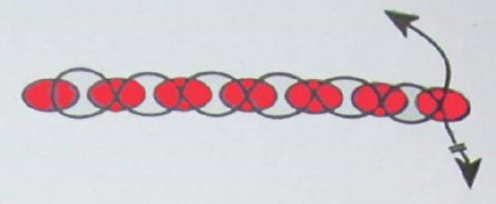
рис. 1

Это первый ряд наших серёжек. Затем, начинаем формировать второй ряд. Здесь работать нужно на одну иглу, например, с правой стороны. Другая игла нам пока не понадобится, её можно убрать. Наберите 1 бисеринку и иглой пройдите под нитью, между первой и второй бисеринками первого ряда. Затем, вернитесь в1-ю бисеринку второго ряда, как показано на рисунке 2 а. Далее продолжаем так же, наберите ещё 1 бисеринку и пройдите иглой под нитью, между2-й и 3-й бисеринками первого ряда. Возвратитесь во 2-ю бисеринку второго ряда, как на рисунке 2 б. Продолжаем плести, пока не закончатся нити между бисеринками первого ряда. Отмечу, что во втором ряду бисеринок будет на одну меньше, чем в первом. В каждом последующем ряду бисеринки уменьшаются на одну, происходит естественное убавление, а наша работа становится похожа на треугольник. Рисунок 3. В последнем ряду одна бисеринка за которую мы пришиваем швензу (душку) серёжки.

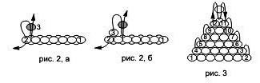
На другую нить мы делаем «висюльки». Следует начинать с самой длинной. Для этого, выводим нить из первой бисеринки первого ряда, набираем необходимое количество бисера и возвращаемся во все бисеринки, кроме последней. Далее, выводим нить во вторую бисеринку первого ряда, набираем на 2 бисеринки меньше, чем предыдущая «висюлька» и возвращаемся обратно. И так далее все остальные «висюльки», делая их всё короче. Вот такие серёжки у вас должны получиться.

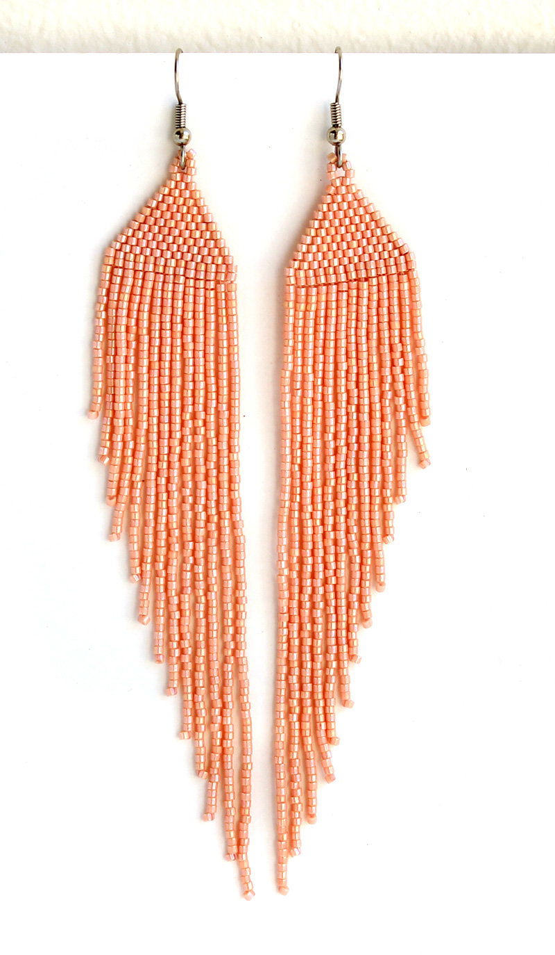

Если вы освоили плетение «кирпичный стежок», у вас всё получилось, можно усложнить задачу. Посмотрите на эти замечательные серьги (фото ниже). Они выплетаются в той же технике плетения, но «висюльки» сделаны сложнее. Попробуйте сделать их самостоятельно. Можно проявить фантазию и придумать что-то своё. Желаю успехов!
